订单差额结算：补款、退款、失败重试与结果核对｜云上订货系统
订单称重结算后的金额与已收不同，先按原单和结算策略辨应退、补款或商家承担，再发起差异处理。管理端PC核原差异和资金结果，客户付款或退款凭证与系统状态分别核；已有有效差异沿原记录处理，不重新建一笔覆盖失败。

先核原订单完成与重量策略，按有效已收算差额
本篇的差额处理针对有重量结算策略的原订单，不把订单普通改价、作废退款和任意少付款都套进这条流程。先在PC“订单→订货单”定位原编号，核客户、币种、结算后的订单金额、有效已收及订单状态。记录金额来自哪次结算；原下单金额、当前结算金额和已经实际收取的款项不同，不能只用客户最初付款的数字决定退款方向。
发起前原订单须已完成，重量结算策略有值，订单金额不为空，已收不为零；结算金额与已收一致时没有差额，无需生成记录。列表操作还受企业对应应用启用条件影响，不能只凭教程中的菜单名就认所有版本都可操作。看不到“退款或补款”，先核本单状态和实际启用情况，不把未完成订单强行改成完成来显示按钮。
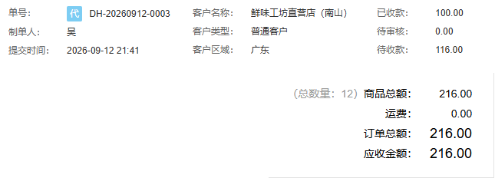
图1：历史真实PC原单DH-20260912-0003的金额字段：上部原编号、已收100、待收116，下部订单总额216。原图履约处于部分发货；只识别金额字段，不代表已完成称重结算、原退款或本次补款通过。
有效已收和待审核款分开。历史原单金额二百一十六、已收一百、待收一百一十六，还处于部分发货，能说明金额字段在哪里，却不满足本篇已完成的前提。它不是差额退款截图，不应照图对该单发起。核当前业务时，已审核并关联原单的收款才与结算金额比较，客户转款截图和待审占用金额不能单独当作有效已收。
按“结算后订单金额减有效已收”理解差异：负数表示应退款，正数表示差额，零表示无差额。示例同币种已收二百，订单结算为一百八十应退二十；结算为二百三十有三十差额。正差额还须结合原重量策略辨普通补款和商家承担，不看到正数就一律通知客户付款。内部计算保留四位，不以界面显示的小数位猜算或跨币种直接相减。

PC发起一次差异处理，再按原号筛选差异记录
确认原单和金额方向后，在原订货单列表的“退款或补款”操作中核对确认框内的原订单号，再按实际结果继续。请求成功会刷新列表；它不是选择任意退款金额的输入框，也不保证客户马上收到了款。原单已有有效差异记录时会拒绝再次发起，应回原记录核处理状态，不能换一个金额、复制订单或新增收款让按钮再次通过。
退款分支另查关联收款：过滤作废后须只有一笔有效收款，并且支付方式为汇付，才符合此处原路退回的收款条件。不能把一笔线下收款、其他渠道或多笔有效收款当这条原路路径已经支持。该条件用于这条退款路径，不能因提示写“退款或补款”就推定所有补款也按同一条件处理；实际失败仍以原提示为准。
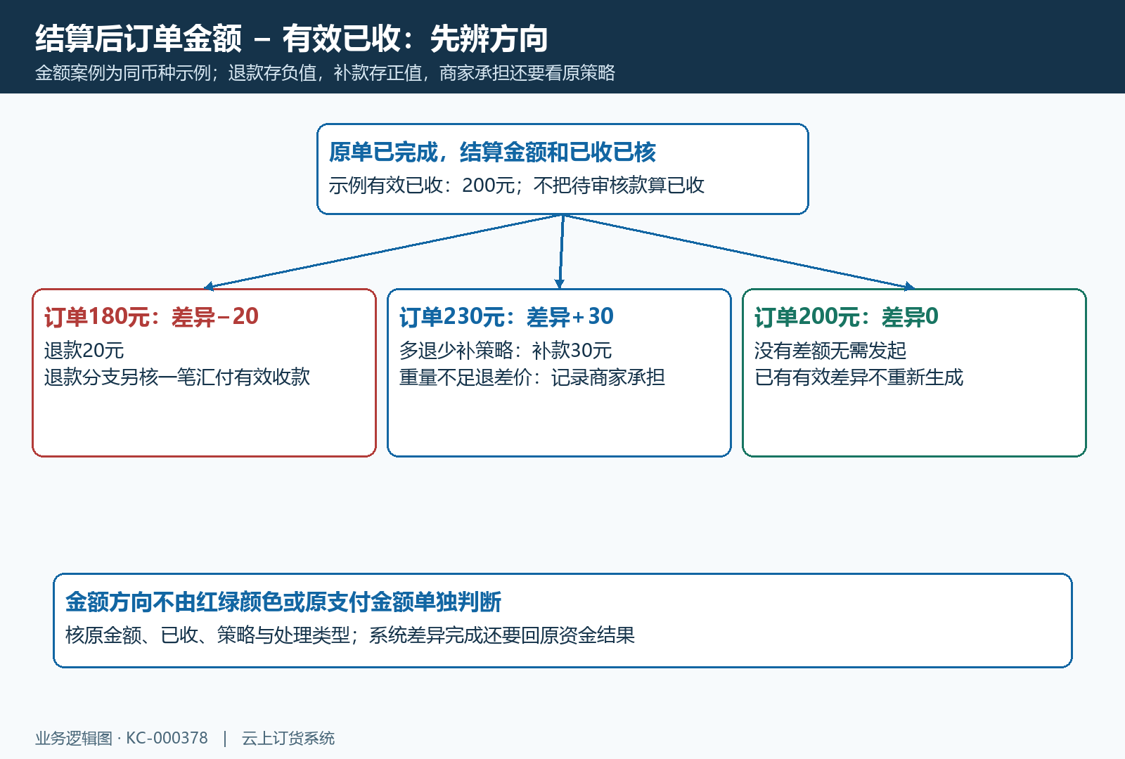
图2：以同币种有效已收200为示例，结算后订单180退20、230差30、200无差额；商家承担按原策略另辨。这是金额关系图，不是当前差异列表截图。
在管理端实际可用的“差异记录”界面，按原订单号查询，核客户、结算策略、处理类型、处理状态、差异金额、支付或退款流水号、重试次数、失败原因、处理备注、创建人、创建与完成时间。原订单号可进入详情，但还需具备原单查询等权限。差异记录入口需按本企业实际页面和权限确认；没有可用入口时交相应岗位核功能开放，不自行拼接请求或套其他资金菜单。
默认创建时间范围从上月同日至当天，原记录不在这段时间内时先调整创建日期；客户、策略、类型和状态筛选也会影响结果。搜索订单号按匹配查询，核完整原编号，别用相似尾号的另一单代替。处理中虽有状态显示，页面状态筛选只列待处理、已完成和失败；找处理中记录可清除该筛选，再看原行，查不到不认没有退款。

失败退款沿原记录重试，线下确认先核实际退回
“重新发起退款”和“确认已线下退款”只针对退款类型且处理失败的原记录。待处理、处理中或已完成不直接套失败重试。操作前先核原支付和退款结果，确认原交易是否已经退回、仍在渠道处理或确实失败；页面超时、没有新数据或请求报错，不能推定资金未动。先保存原提示及时间，不反复发起同额退款来试通。
重新发起时系统先把原差异改为处理中并清除失败原因，再调用对应原路退回；返回后重新读取原记录和原资金结果。汇付路径会按原支付记录和账户条件判断能否执行，关闭原路退回的分支可能直接结束，异常还会向上返回。因此操作成功或失败不承诺每次都留下同一种状态，长期待处理或处理中也不能强写完成，交接未查清的原环节。
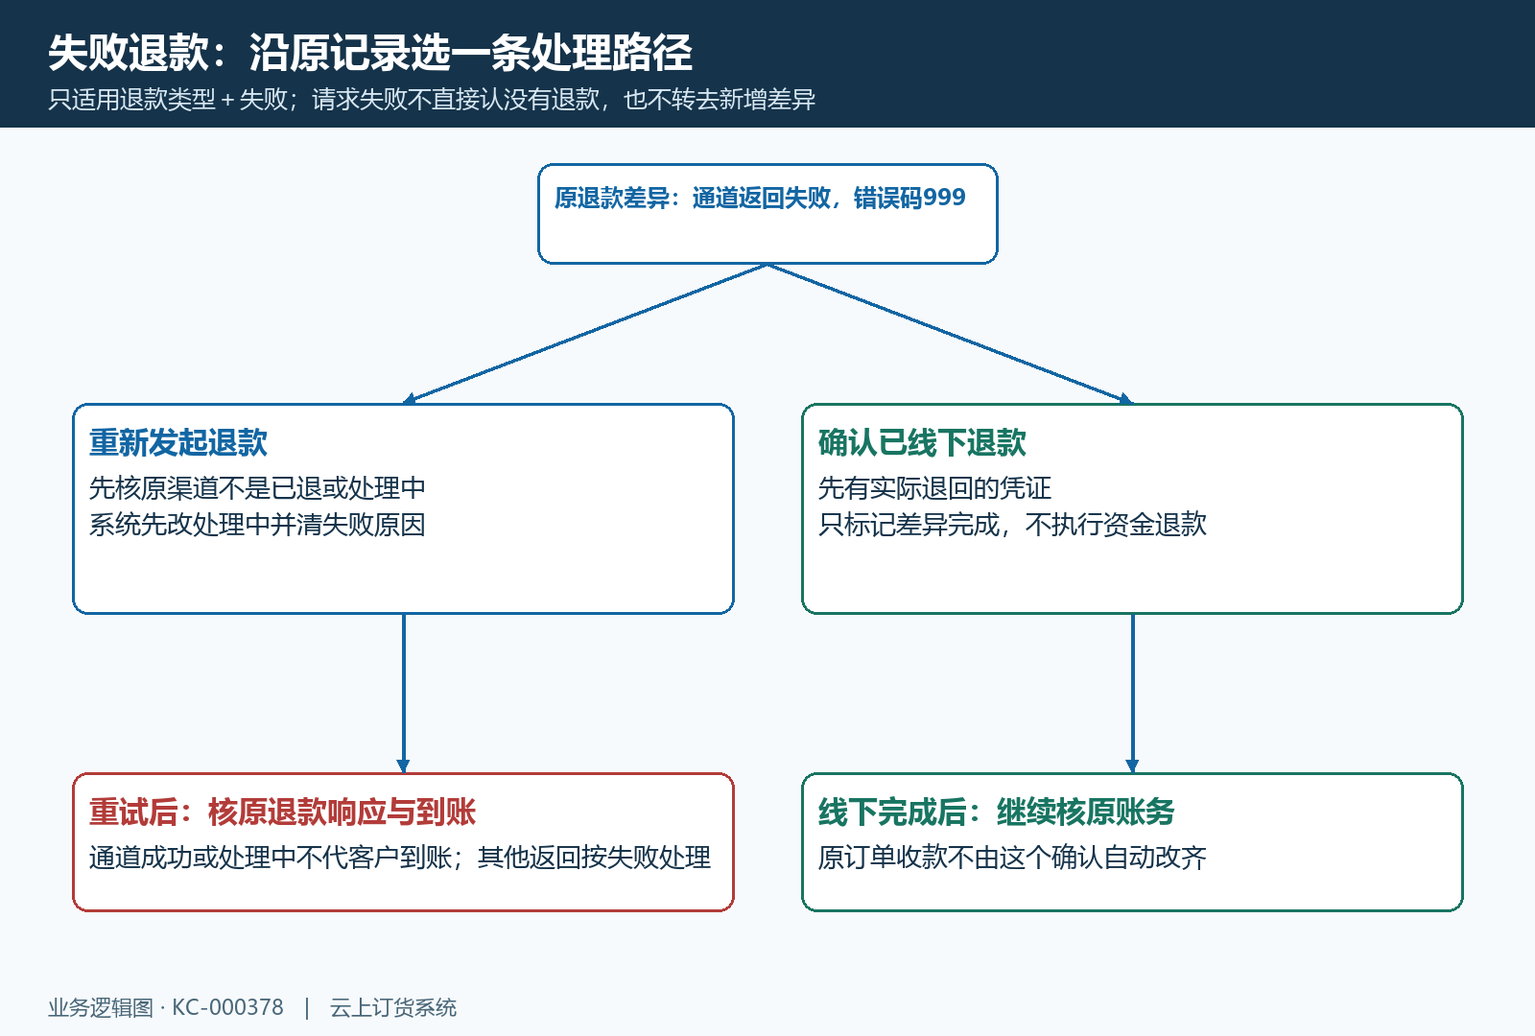
图3：失败退款可在原记录重试或确认已经实际线下退款；重试处理中和最终结果分开，线下确认只更新差异状态。规则图不证明实际退款已发生。
原路退款处理把渠道返回的成功或处理中结果都用于更新内部差异完成，并记录相关付款账务和原收款备注；其他返回结果会置失败并增加失败计数。由此“已完成”与客户账户实际到账仍须分开核。重试次数字段在失败返回分支增加，不直接等于点击按钮次数；流水字段也可能保存原支付全局流水，不能承诺每次重试都会出现新的退款流水号。
已经通过线下渠道实际退回并核到对应凭证，才选“确认已线下退款”，确认框核原订单号。该操作只标记差异完成、写完成时间并清失败原因，不执行一次渠道退款，也不自动改变原订单已收金额。线下尚未退款时不能点击完成代替转款；确认后仍由相应岗位核实际资金支出、原收款和订单关系，避免原路及线下两次退回同一差额。

补款与商家承担分开核，确认前回查原已收覆盖
差异为补款时，先核原订单还缺多少有效已收，再按本店实际收款方式处理原款项。款已转但未审核或尚未关联这张原单，先查原收款与核销，不重复付一笔补款来让状态通过。示例订单二百三十、有效已收二百，仍差三十；待审核三十不能直接宣称已收二百三十，原单当前有效已收达到金额后再核确认条件。
“确认补款完成”允许补款或商家承担类型，并要求原处理状态不是已完成、不是失败。后台还重新取当前原订单，检查订单存在、金额非空及已收不小于订单金额。确认只是更新差异处理状态，不是生成一笔收款的按钮；不先核当前已收，就算菜单可见也可能被拒绝。已完成不可重复确认，失败须先处理原原因，不靠改备注绕过金额检查。
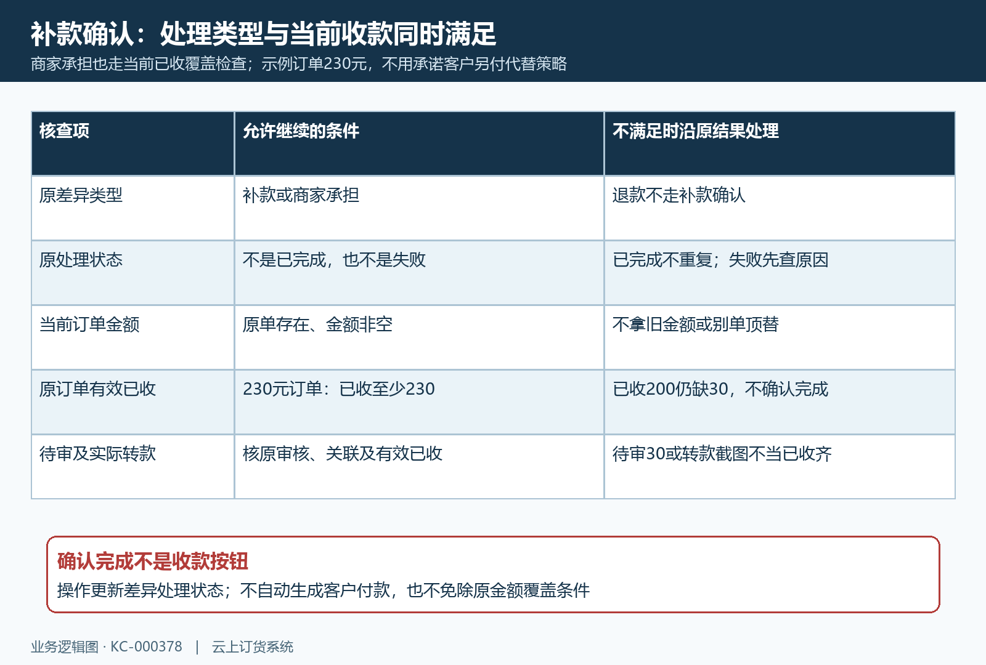
图4：补款和商家承担都核当前订单金额与有效已收覆盖，待审或未收齐不能代替确认条件；图示不证明本次补款已审核或原收款已完成。
重量不足退差价策略下，正差额可能记录为商家承担，不能改称客户必须追加付款；但确认仍需核当前有效已收是否覆盖订单金额，商家承担标签本身不免除这个条件。先核原结算策略、差异金额、承担规则及原订单结果，由有权限岗位按实际业务处理，不能为让确认通过向客户强收差额，豁免或自动抵扣是否可用，须核当前实际入口及授权条件。
列表类型名称可能只显示退款或补款，不能因商家承担名称空白就认定没有差异记录；应按原策略、金额及允许操作核实际类型。遇到类型名称空白或横线，先沿原差异编号、策略与金额追查，别直接当无记录或新建一笔。处理备注可保存到五百字以内，写原资金凭证、已排除条件和待核环节；保存备注成功不等于补款已经审核或退款实际到账。

回原资金与订单核最终结果，保留首个失败分段
处理后重新读取同一差异行和原订单。差异核处理类型、金额、状态、失败原因与完成时间，资金核原渠道交易、实际退回或有效收款、对应账单和关联金额，订单核结算后金额与当前已收。内部完成、渠道处理中、付款账务生成和客户实际到账各留自己的结果，不用一条成功提示替全部核查。原订单业务完成也不替客户到账确认。
原路退款还需核退款后的原收款金额或备注、付款支出账单及原订单已收结果，线下确认则核实际资金凭证和原账务是否已处理。补款确认核当前有效已收覆盖，而非把差异金额再次计为新收款。原收款可能关联多张订单时，沿本单实际分配核，不把整张资金账单重复归给各单；币种或金额不同先指出差异，等待相应岗位确认依据。
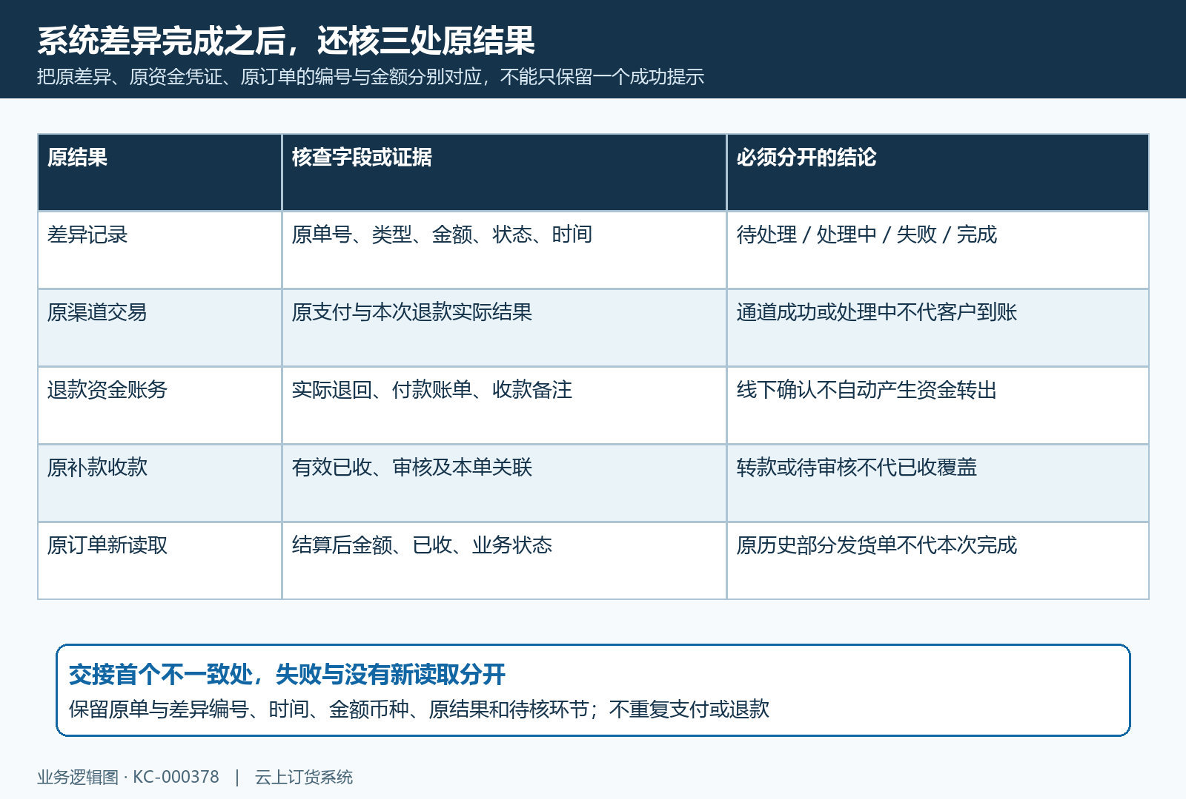
图5：按原差异、渠道资金、退款账务、补款收款和原订单新读取分别核结果；内部完成与实际到账分开，未核环节保留。这是核查结构图。
失败交接分成发起条件未满足、原路退款未执行、渠道结果不明、差异状态未更新、原收退款未对应以及页面未取得新结果。保留脱敏原单号、差异编号、金额币种、发生时间、处理类型、原状态、原提示、已有原资金结果和待核环节。授权人员沿第一处不一致处理，回同一对象复核，不作废重建整单掩盖原资金，也不以另一笔成功交易替这笔失败的结论。
历史原单及流程示意仅帮助辨认金额字段与处理顺序，不能证明当前资金成功。实际菜单、应用条件、重量结算、渠道退回、线下凭证及有效补款仍需分别沿原单核结果，未确认处列待核；差异记录完成不能代替原资金到账。

下一步学习
本篇完成后可继续学习付款与订单结果不一致（KC-000014），沿原流水、回调、收款和关联核销逐段定位差异。

